Шрифты на сайт можно подключать двумя способами.

1. Подключить по ссылке с сайта <https://fonts.google.com/> как это я делал раньше, но это не совсем правильно.
2. Подключать скаченные шрифты в css, об этом и пойдет речь

Очень много шрифтов можно скачать с того же сайта <https://fonts.google.com/>

Заходим на него, находим нужный шрифт и нажимаем Select this font

Для того, чтобы сервис показал шрифты с поддержкой русского языка в пункте Languages выберите Cyrillic. Это нужно будет сделать так же непосредственно во вкладке с выбранным шрифтом CUSTOMIZE -> lahguages

В окошке выбираем скачать шрифт. Он скачает все font-weight доступные для это шрифта. Шрифт italic можно убрать, так как наклонный шрифт можно подключить просто прописав font-style:italic. Шрифт будет иметь расширение ttf, но для того, чтобы шрифт был кроссбраузерный,нам нужно его сконвертировать в форматы eot, woff и svg. Это делается в конвертере по адресу <https://www.fontsquirrel.com/tools/webfont-generator>

Загружаем шрифт.ttf в конвертер. Во вкландке **EXPERT...** выбираем нужные форматы, которые я указал выше. Выбираем радиокнопку Custom Subsetting... и здесь выбираем Languages Cyrillic и нажимаем DOWNLOAD YOUR KIT

Нам скачается файл в котором будут наши шрифты в разных форматах. Кроме того, этот конвертер даст нам файл.css в котором будет прописано подключение шрифта в наш проект.

Загружать можно сколько угодное количество шрифтов и он выдаст один файл.css в котором будут прописно подключение.

Как я уже писал у одного и того же шрифта может быть несколько font-weight. В файле.css у нас будут прописано подключение как нового шрифта

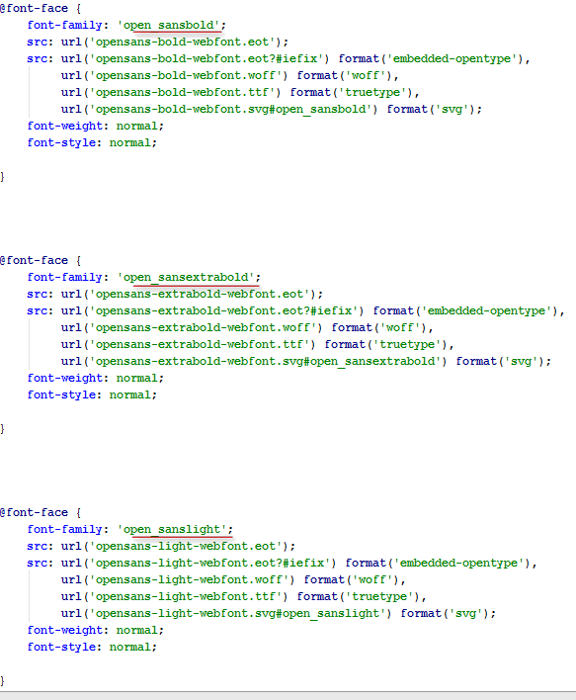

Что бы нам в стилях для элемента не прописывать каждый раз новый шрифт, мы всем шрифтам записыаем одинаковое название, например **@font-face** {**font-family**: **'OpenSans'**;}

А в font-weight

прописываем значение размера 100, 200 и так далее

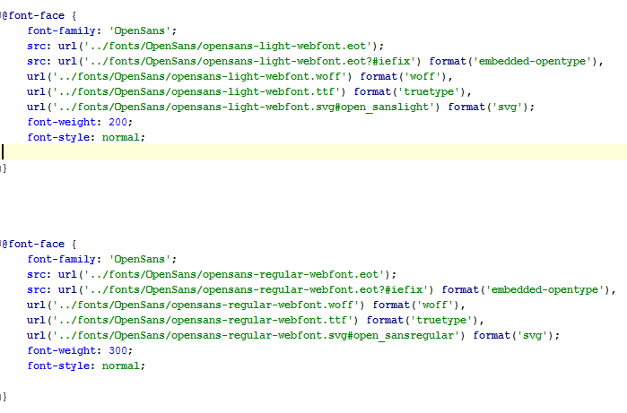

При чем один шрифт с разным font-weight можно запихнуть в одну папку и назвать ее например OpenSans